EC3 :
Sujet : A l’aide de vos connaissances et du dossier documentaire, vous présenterez les principales caractéristiques des crises financières.
DOCUMENT 1 :
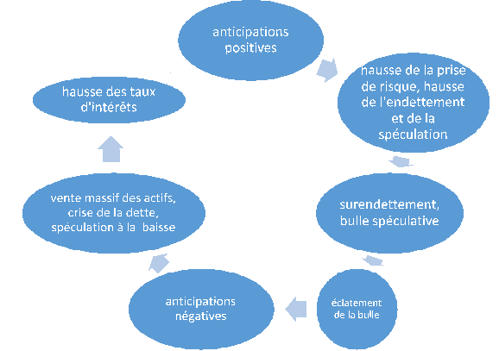Source : D’après Alternatives Economiques, HS, bac 2015.

DOCUMENT 2 :
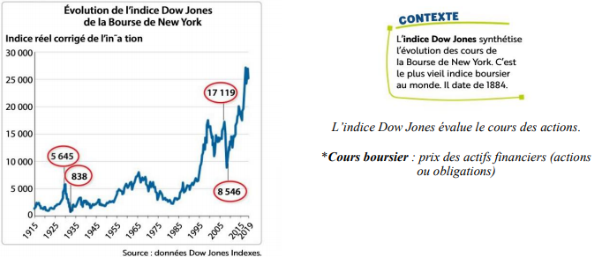

DOCUMENT 3 :
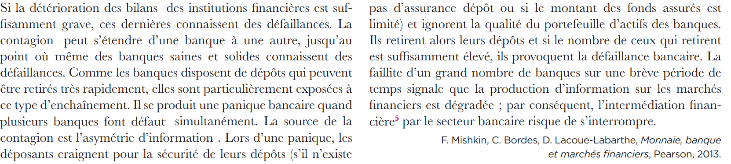

Proposition de plan :
AEI avec crises de 1930 et 2008
-A l’origine les krachs : des bulles spéculatives : formation et éclatement (doc1)

- La transmission au système bancaire : titrisation, panique bancaire, effet de contagion,

- puis défaillances et faillites bancaires ( doc 3)

Grille d’évaluation de l’EC3 (attendus académiques dans le cadre du baccalauréat)

- Formulation du sujet
- Insérer la partie du programme officiel qui correspond au sujet posé - cf corrigé national
- Préciser les attentes autour des notions-clés et des consignes – cf corrigé national

- Dossier documentaire
Document –  Titre et idée générale | Lien avec le sujet | Lien avec les autres documents | Difficultés et points de vigilance
1 La formation d’une crise financière | Illustre les origines et la manifestation des crises financières | Le doc 2 illustre cette idée avec des données
2 Les fluctuations des cours boursiers | Illustre l’effondrement des cours en 1929 et 2008 | Illustre le doc 1
3 Les paniques bancaires | Illustre un aspect des crises financières

- Grille d’évaluation
Points de vigilance
L’élève doit rédiger une courte introduction présentant le sujet et une courte conclusion répondant à la question posée. Il n&apos;est pas attendu de problématisation de type dissertation.
Il n&apos;est pas attendu un plan en deux ou trois parties, mais un raisonnement avec un fil conducteur,
avec autant de paragraphes argumentés que le candidat le souhaite.
Remarque : le nombre de points attribués à chaque critère sera modulé en fonction du sujet.
Critères | Savoirs et savoir-faire maitrisés  (bonne copie) | Savoirs et savoir-faire moyennement maitrisés  (copie moyenne :  5-6 / 10) | A pénaliser
1 - Mobiliser les connaissances  Entre 3 et 4 points | Mobilisation des notions, des mécanismes, des outils permettant de traiter le sujet.  Les idées sont énoncées, explicitées et illustrées. | Mobilisation partielle des notions de base, mécanismes et outils en rapport avec le sujet. | Non maîtrise des notions et mécanismes  Mobilisation de notions et mécanismes sans rapport avec le sujet.  Surenchère d’affirmations qui ne sont pas développées avec des connaissances
2 - Mobiliser le dossier documentaire  Entre 2 et 4 points | Sélection des informations du document en les mettant en relation avec les connaissances.  Lecture rigoureuse des données.  Maitrise des calculs. | Commentaire seul des documents sans lien avec le sujet.  Utilisation partielle du dossier. | Absence d’utilisation des documents.  Contresens.  Erreur de lecture des données du document.  Paraphrase du document.
3 - Construire un raisonnement cohérent qui répond au sujet en paragraphes argumentés  Entre 2 et 3 points | Le candidat maîtrise son fil conducteur, classe les arguments, intègre parfaitement les notions.  Chaque paragraphe apporte un élément de réponse au sujet. | Le candidat fait un effort de raisonnement avec des maladresses d’organisation. | Absence de démonstration aboutie.  Commentaire successif des trois documents et/ou paraphrase.
4 - Rédiger en utilisant une expression claire et une présentation soignée | Copie peu soignée et expression confuse : application éventuelle d’une pénalisation jusqu’à 1 point.

